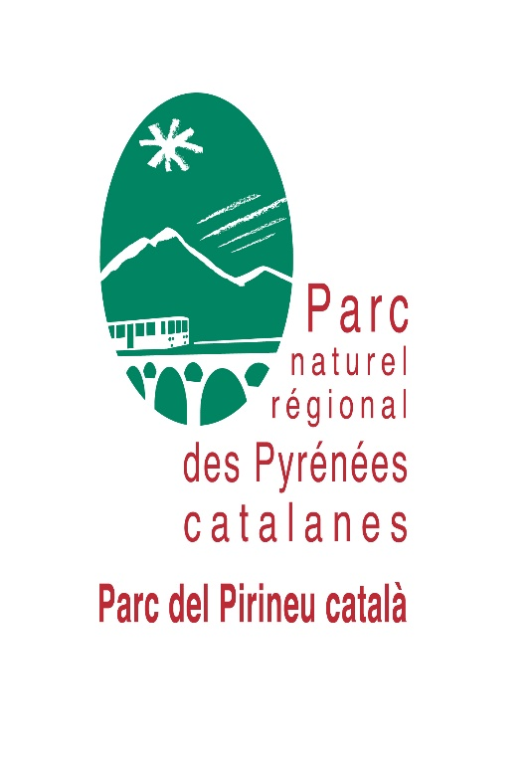

CAHIER DES CHARGES

INTERVENTIONS PEDAGOGIQUES EN CATALAN EN MILIEU SCOLAIRE

DANS LE CADRE DU TOTAL FESTUM 2021

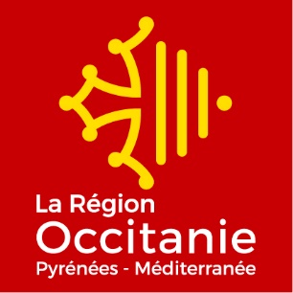
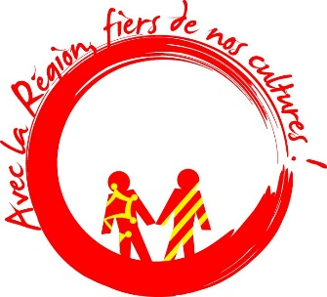

CONTEXTE

La Région Occitanie / Pyrénées-Méditerranée souhaite promouvoir et diffuser le catalan et l’occitan, langues et cultures historiques de son territoire. Les civilisations occitane et catalane portent en elles le riche patrimoine des terroirs et des pays, de la culture, de la langue, de la littérature et de l’art sous toutes ses formes, mais aussi une certaine qualité de vie dont les maîtres mots sont : ouverture, accueil et intégration dans le respect des différences. Dans ce contexte et pour encourager la promotion des cultures occitane et catalane, la Région Occitanie / Pyrénées-Méditerranée a pris l’initiative de créer un événement régional multipolaire : « TOTAL FESTUM » autour de la tradition des feux de la Saint Jean.

Depuis 2014, le Parc naturel Régional des Pyrénées catalanes se positionne sur l’appel à projet Total Festum afin de valoriser et transmettre la culture et la langue catalane (Objectif charte du Parc 2014-2026). Centrée initialement autour de la fête de la Saint Jean, la forme et le déroulement de cette manifestation depuis le début destinée aux scolaires ont évolué d’année en année. Les premières éditions se déroulaient entre Villefranche-de-Conflent et Mont-Louis avec une récupération de la flamme en bus ou en train jaune et une arrivée sur Mont-Louis autour d’une prestation cultuelle (spectacle, danses et chansons catalanes). Puis à partir de 2017, la manifestation s’est décentralisée sur Font-Romeu prenant la forme d’une journée festive, réunissant plusieurs écoles sur une même journée autour du thème de la Saint Jean (ateliers de ramallets, fresque murale, spectacles en catalan…). La crise sanitaire de 2020 est venue bouleverser cette tradition, nous obligeant à repenser cette manifestation dans le souci de poursuivre la transmission de la culture et de la langue catalane aux élèves des écoles du Conflent, de Cerdagne et du Capcir.

Les manifestations réunissant plusieurs écoles n’étant pas autorisées pour l’instant, même en extérieur, le Parc naturel régional des Pyrénées catalanes, lauréat cette année encore de l’appel à projet Total Festum, propose de mettre en place des ateliers pédagogiques, en catalan, faisant appel à des intervenants extérieurs qui se rendront au sein des classes pour des cycles d'ateliers autour de trois thèmes :

- Musique et danses traditionnelles
- Fêtes traditionnelles catalanes (dont la Saint Jean obligatoirement traitée)
- Légendes et contes catalans

Un appel à candidature sera envoyé à l'ensemble des écoles du Parc naturel régional (66 communes) ainsi que les « fiches animations » remplies par les prestataires recrutés dans le cadre de cet appel d’offre.

Les écoles souhaitant se positionner seront sélectionnées selon plusieurs critères :

- Ne pas avoir bénéficié du dispositif « Objectifs découverte sur la période 2020-2021 »,
- Ne pas être lauréat de la Région sur un projet PEC en 2020-2021,

Les prestataires seront ensuite mis en relation avec les enseignants pour la mise en place des séances.

OBJECTIFS DE L’OPERATION

- Soutenir les enseignants dans la mise en œuvre de leurs projets éducatifs en lien avec le patrimoine immatériel ;
- Sensibiliser les enfants à la langue catalane ;
- Transmettre et faire connaitre les traditions locales.

OBJET DE LA PRESENTE CONSULTATION

Il est demandé de proposer des animations pédagogiques en catalan autour des trois thèmes cités ci-dessus, à destination d’un public scolaire (cycle 1, 2 et 3). Cet appel d’offre est organisé en 3 lots, correspondant aux 3 thématiques à aborder :

- Lot 1 : Musique et danses traditionnelles
- Lot 2 : Fêtes traditionnelles catalanes
- Lot 3 : Légendes et contes catalans

Chaque candidat pourra se positionner sur une ou plusieurs de ces thématiques.

MODALITES COMMUNES A L’ENSEMBLE DES LOTS

Format général des animations pédagogiques

- Public concerné

Les prestations relatives à chacun des lots devront être adaptées à des groupes d’élèves, en milieu scolaire. Les 3 lots s’adressent à des classes du cycle 1,2 et 3.

- Durée des animations

Les animations devront comprendre 5 demi-journées en temps scolaires sur la période allant du 3 mai au 2 juillet 2021. Ces temps d’animation peuvent se dérouler de manière consécutive sur une même semaine ou sur plusieurs semaines d’affilées (ceci sera mis en place directement avec les enseignants). Selon le positionnement des écoles et les thèmes demandés l’intervenant pourra se voir demander sur plusieurs écoles pour la même thématique.

- La langue catalane

Les animations devront se déroulées majoritairement en catalan, bien que le bilinguisme soit toléré dans le cas où il permet une meilleure compréhension des élèves, notamment dans le cas des classes monolingues.

Déroulement de la prestation

- Relecture de la fiche animation à proposer aux enseignants, avec l’équipe du Parc (mission EEDD et mission culture) avant envoi aux écoles du territoire.

- Ajustement des projets avec les enseignants. Lorsque les inscriptions des classes seront enregistrées et validées, chaque intervenant est informé du nombre de classes et des projets qui lui incombent. Le Parc lui transmet les contacts des enseignants. Un premier temps de travail doit être tenu avec les enseignants pour connaître leur projet d’école, leurs priorités éducatives sur l’année et adapter au besoin l’intervention. Ils définissent ensemble le planning des interventions (dates et horaires).

- Réalisation des projets dans les établissements scolaires, en collaboration avec les enseignants.

Tous les projets devront s’appuyer sur une démarche pédagogique interactive, progressive, concrète et expérimentale. Les interventions seront réalisées sur le territoire du Parc naturel régional. Les lieux choisis pour les sorties de terrain (s’il y a lieu) seront conformes à la réglementation d'accueil des publics. Les espaces choisis devront, dans la mesure du possible, permettre de soulever l'ensemble des interrogations conduisant, au terme de l'observation et du raisonnement, aux objectifs requis.
Ce ou ces lieux seront définis avec l'enseignant et choisis en fonction de leur(s) intérêt(s) pédagogique(s)..

- Valorisation des productions et évaluation des projets. Le Parc naturel régional des Pyrénées catalanes s'engage à valoriser le travail des enfants via ses outils de communication : sites internet, réseaux sociaux, lettre du Parc …sous réserve de l’accord de toutes personnes figurant sur les visuels si le support photographique est utilisé.

Estimation financière

La proposition détaillera le coût de l’animation. Ce coût inclut l’ensemble des charges directes (interventions) ou indirectes (déplacements, conception, réunions,) de l’animation. Pour l’ensemble des interventions en classe et sur site, le coût de la demi-journée d’animation par classe ne devra pas dépasser 225 euros TTC. L’ensemble du coût est pris en charge par le Parc naturel régional et par la Région Occitanie. La prestation ne couvre pas les aspects logistiques liés aux transports inhérents aux animations.

Contenus et objectifs pédagogiques spécifiques

Voici les objectifs transversaux à toutes les thématiques auxquels doivent contribuer les projets pour le Cycle 1 (Cycle des apprentissages premiers) - (sans obligation d’exhaustivité) :

- Mobiliser le langage dans toutes les dimensions
- Agir, s’exprimer, comprendre à travers l’activité physique
- Agir, s’exprimer, comprendre à travers l’activité artistique
- Se repérer dans l’espace, et adapter ses déplacements à des environnements variés
- Appréhender l’environnement naturel, culturel et aitre par les sens et l’imaginaire
- Développer la conscience de ses propres émotions et celles des autres
- Se construire comme personne singulière au sein d’un groupe
- Apprendre à collaborer, coopérer, s’opposer, devenir autonome

Voici les objectifs transversaux à toutes les thématiques auxquels doivent contribuer les projets pour le Cycle 2 et 3 (sans obligation d’exhaustivité) :

Cycle 2 (CP, CE1, CE2) | Cycle 3 (CM1, CM2)
- Articuler le concret de l’abstrait  - Observer, expérimenter, manipuler  - Exprimer ses émotions  - Décrire et comprendre le monde environnent  - Développer des capacités à raisonner  - Se situer dans l’espace et dans le temps | - Construire de manière plus explicite le rapport au temps et à l’espace  - Eduquer la sensibilité  - Comprendre s’exprimer en utilisant le langage des arts et du corps  - Développer un comportement éthique et responsable

Lot 1 – Musique et danses traditionnelles
Cycle 1
Contenu : Ce projet devra permettre aux élèves de développer leur capacité à écouter, prendre conscience de leur corps et de leurs émotions, et à s’exprimer, au travers des arts et traditions populaires locales.
Objectifs :
- découvrir un/des aspects du patrimoine culturel local (danses, chants,…)
- exercer son écoute et apprendre à mémoriser
- apprendre à utiliser un média artistique comme moyen d’expression et de représentation
- apprendre à ressentir ses émotions, développer sa conscience des autres et de leurs émotions

Cycle 2 et 3 :

Contenu : Ce projet devra permettre aux élèves de développer leur connaissance du territoire du Parc naturel régional et de ses villages à travers le prisme des musiques et danses traditionnelles : apprentissage de quelques mots de vocabulaires en catalan, découverte des instruments de musique.

Objectifs :

- Proposer aux élèves une démarche de découverte et de création à partir de quelques danses collectives simples du patrimoine.
- Acquérir des repères d'organisation spatiale et collective (formation en ronde, en ligne, en quadrille, en chaîne, en couple...).
- Développer l'écoute en lien avec l'éducation musicale.
- S'adapter au rythme, mémoriser des pas, des figures, des éléments et des enchainements pour réaliser des actions individuelles et collectives.
- S'exposer aux autres : s'engager avec facilité dans des situations d'expression personnelle sans crainte de se montrer.
- Synchroniser ses actions avec celles de partenaires.

Lot 2 – Fêtes traditionnelles catalanes
Cycle 1
Contenu : Ce projet devra permettre aux élèves de se familiariser avec les traditions locales qui rythment les saisons : cueillette des champignons à l’automne, le tio de nadal en décembre, le tio tio au moment du carnaval en février, les goigs dels ous pour Pâques ou encore les feux de la Saint Jean en juin.
Objectifs :
- découvrir un/des aspects du patrimoine culturel local.
- exercer son écoute et apprendre à mémoriser.
- s’initier au vocabulaire catalan en lien avec ces traditions.

Cycle 2 et 3 : Ce projet devra permettre aux élèves de s’approprier ces traditions saisonnières en se questionnant sur leurs origines et leur évolution dans le temps, les époques.
Objectifs :

- Exprimer sa propre perception de l’espace familier.
- Découvrir les variables qui façonnent le paysage naturel et humain.
- Découvrir un des aspects de l’identité locale.
- Découvrir des témoignages locaux.
- Acquérir des repères pour comprendre l’évolution du territoire.
- Intégrer des mots de vocabulaire en catalan.
- Commencer à s’exprimer en catalan.

Lot 3 – Légendes et contes en catalan
Cycle 1
Contenu : Ce projet devra permettre aux élèves de se familiariser avec l’imaginaire des contes et des légendes du territoire en leur donnant vie via l’expression théâtrale. Les élèves seront eux-mêmes les personnages des contes.
Objectifs :
- Découvrir un/des aspects du patrimoine culturel local.
- S’approprier la langue catalane.
- Écouter l'histoire racontée ou lue par l'enseignant.
- Reconnaître et nommer les personnages principaux d'un conte.
- Jouer les histoires par le jeu dramatique, les marionnettes, le mime.

Cycle 2 et 3 :
Contenu : Ce projet devra permettre de créer une culture commune autour des contes et légendes traditionnels et locaux, les connaître et comprendre au travers d'eux le territoire dans lequel vivent les élèves. Les élèves pourront s’imprégner de ces histoires via l’expression orale et corporelle.
Objectifs :
- Comprendre l'Histoire du territoire où l'on vit pour davantage le respecter et s'y sentir bien.
- Etude et lecture de contes traditionnels : Activités de littérature autour des contes traditionnels du patrimoine.
- Découvrir le catalan écrit.
- Intégrer des mots de vocabulaire en catalan.
- Apprendre à s’exprimer en catalan.

Livrables attendus

Le prestataire, au cours de la mission, sera en charge de transmettre au Parc naturel régional :
- Au démarrage un calendrier des interventions prévues.
- Au terme de ces missions, un bilan.

Organisation et suivi de la mission

Le suivi sera assuré par les chargées de mission Education à l’environnement et culture et patrimoine.

Le prestataire ne pourra débuter les prestations d'animations sans bon de commande envoyé par le Parc.

Calendrier de travail prévisionnel

Mars 2021 : Sélection des intervenants.
Avril 2021 : Envoi des fiches animations aux écoles pour inscription.
Mai à juillet : Réalisation des projets dans les établissements scolaires

Forme attendue de la réponse

  - La fiche animation dûment remplie
  - Une photographique qui servira d'illustration au projet. Ce document sera remis en haute définition, au format JPEG ou TIFF 300 dpi avec le contrat de cession des droits d'auteur (usage non commercial)
  - Un devis incluant les moyens humains déployés pour réaliser l'action, le nombre de jour d'intervention, l’offre financière
  - Les agréments des structures si obtenus (Jeunesse et éducation populaire, DRAC, Education Nationale,…)

Le choix des prestataires

Profil recherché

Pour ces prestations, il est attendu que les structures et intervenants aient :

- des expériences auprès du public scolaire (à minima des interventions ponctuelles)
- une bonne expérience en pédagogie (création d’outil, conception de déroulement d’animations et/ou de programmes pédagogiques,…)
- une connaissance du milieu montagnard (histoire, activités traditionnelles, …)
- une bonne connaissance de la langue catalane
- d’avoir une bonne disponibilité sur les mois de mai et juin 2021.

Critères de sélection

- Valeur technique (contenu des projets, déroulement/outils, expériences des intervenants) : 30 %
- Délai d’exécution : 30 %
- Prix : 30 %

Date limite de réception des offres : le 22 mars 2021 midi.

A transmettre à par email à christelle.frau@pnrpc.fr

- Contexte sanitaire

Le présent marché de prestations est organisé dans un contexte sanitaire quasi normal dans les écoles, le/les offres retenues devront toutefois se conformer aux règles sanitaires en vigueur et au protocole des établissements scolaires. Une capacité d’adaptation de la prestation sera attendue si celle-ci est autorisée. Dans le cas où, la situation venait à se dégrader en raison de la covid 19, le projet pourrait être reporté sur le début d’année scolaire 2021.

A ………………….. Le……………

Signature :

